Kabel MB206L-B - sposób na połączenie obudów ICY DOCK z kartami HBA/RAID
Masz jedną z obudów ICY DOCK i zastanawiasz się, jak połączyć z nią kartę HBA/RAID? Możesz to zrobić za pomocą kabla MB206L-B. To wewnętrzny kabel ze złączami, które zgodne są ze specyfikacjami konstrukcji SFF-8654 oraz SFF-8611.

Co kryje się pod pojęciami HBA i RAID?

Dla krótkiego przypomnienia lub dla wprowadzenia - HBA to skrót od Host Bus Adapter, czyli adapter magistrali hosta. Chodzi tu o kontroler, który łączy komputer z siecią lub urządzeniami pokroju dysków czy podobnych nośników danych. Jedną z form, jakie może przybrać, jest dedykowany chip w postaci niezintegrowanej karty rozszerzenia, którą instaluje się przez złącze płyty głównej.
Funkcjonalność HBA może zapewnić prosty kontroler macierzy dyskowej, czyli kontroler RAID (Redundant Array of Independent Disks – nadmiarowa macierz niezależnych dysków). Znajduje się on wewnątrz komputera - wbudowany w płytę główną lub jako karta rozszerzająca PCI.

MB206L-B, czyli sposób na połączenie z obudowami ICY DOCK

Jak połączyć popularne karty HBA/RAID z obudowami dyskowymi ICY DOCK? Już niebawem (w pierwszym kwartale 2023 roku) do sprzedaży trafi kabel MB206L-B. Długi na pół metra, wyposażony jest w złącze SlimSAS 8i (SFF-8643) oraz (znajdujące się na drugim końcu) dwa złącza OCuLink 4i (SFF-8611). Jego konstrukcja zgodna jest z normą SFF-9402, dzięki czemu może obsłużyć popularne karty HBA/RAID NVMe/Tri-mode. Szybkości transferu są zgodne ze specyfikacją PCIe 4.0
Kabel objęty jest także dwuletnią gwarancją. Przeszedł certyfikację UL20744 i spełnia wymogi bezpieczeństwa.

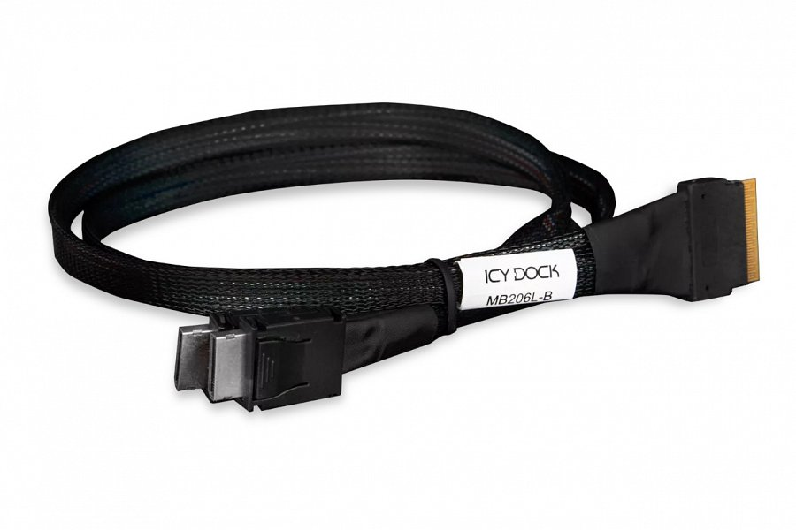

Z jakimi obudowami ICY DOCK kabel MB206L-B jest kompatybilny?

Są to takie obudowy, jak:
l MB699VP-B V2;
l MB699VP-B V3;
l MB720MK-B V2;
l MB852M2PO-B;
l MB872MP-B;
l MB873MP-B.
Sprawdź MB206L-B: http://bit.ly/3WyyoTC

